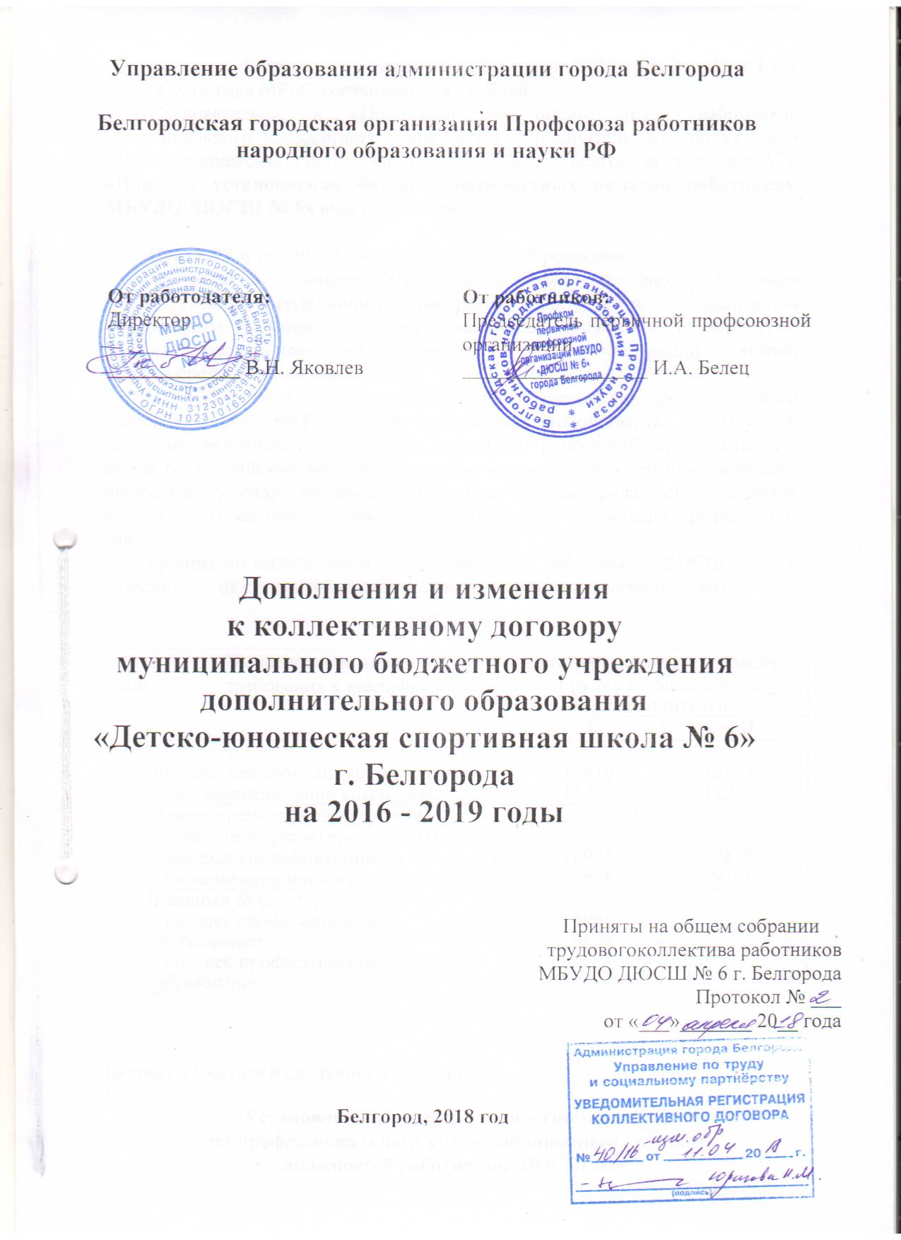

Согласно Федеральному закону от 28 декабря 2017 года № 421-ФЗ с 1 января 2018 года МРОТ составляет 9489 рублей.
Следовательно, в «Положение об оплате труда работников муниципального бюджетного учреждения дополнительного образования «Детско-юношеская спортивная школа № 6» г. Белгорода в раздел VII. «Порядок установления базовых должностных окладов работникам МБУДО ДЮСШ № 6» внести изменения.

Пункт 7.3 и таблицу 14 читать в следующей редакции:
«Начиная с 1 января 2019 года и далее ежегодно с 1 января соответствующего года минимальный размер оплаты труда устанавливается федеральным законом в размере величины прожиточного минимума трудоспособности населения в целом по Российской Федерации за второй квартал предыдущего года.
В случае, если величина прожиточного минимума трудоспособного населения в целом по Российской Федерации за второй квартал предыдущего года ниже величины прожиточного минимума трудоспособного населения в целом по Российской Федерации за второй квартал года, предшествующего предыдущему году, минимальный размер оплаты труда устанавливается федеральным законом в размере, установленном с 1 января предыдущего года.
Группы по оплате труда для руководящих работников ДЮСШ № 6 (в зависимости от суммы балов, исчисленной по объемным показателям)»

Таблица 14

№  п/п | Наименование должности и  требования к квалификации | Должностной оклад (рублей)
 |  | Группа по оплате труда руководителей
 |  | I | II
1. | Директор:  высшей квалификационной категории  I квалификационной категории | 14610 13217 | 13217 12243
2. | Заместитель директора (кроме заместителя директора по АХЧ)  - высшая квалификационная категория  -1 квалификационная категория | 10991  9878 | 9878  9181
3. | Главный бухгалтер:  - высшее профессиональное образование  - среднее профессиональное образование | 10991  9878

Таблицу 15 читать в следующей редакции:
Установление базовых должностных окладов
по профессиональным квалификационным группам
должностей работников ДЮСШ № 6
Таблица 15
Наименование должностей работников ДЮСШ №6 | Размер базового должностного оклада в рублях
1.Педагогические работники
Инструктор-методист:  - без квалификационной категории;  - I квалификационная категория  - высшая квалификационная категория | 6843  8679  9338
Тренер-преподаватель:  - без квалификационной категории;  - -1 квалификационная категория;  - высшая квалификационная категория | 7463  8679  9338
Инструктор по физической культуре:  - без квалификационной категории;  -1 квалификационная категория;  - высшая квалификационная категория; | 7463  8055  8679
2. Специалисты и учебно-вспомогательный персонал
(в ред. Решения Совета депутатов г.Белгорода от 23.12.2014 г. №187)
Заместитель директора по административно-хозяйственной части:  - в учреждениях, отнесённых к I группе по оплате труда руководителей | 9280
Бухгалтер:  -без квалификационной категории;  - II квалификационная категория;  -1 квалификационная категория;  - ведущий | 6026  6615  7392  8617
Инженер по организации эксплуатации и ремонту зданий и сооружений:  - без квалификационной категории;  - II квалификационная категория;  - -1 квалификационная категория;  - ведущий | 6026  6615  7392  8617
Контрактный управляющий:  - среднее профессиональное образование и дополнительное профессиональное образование - программы повышения квалификации/или программы профессиональной переподготовки в сфере закупок;  - высшее профессиональное образование (бакалавриат) и дополнительное профессиональное образование - программы повышения квалификации/или программы профессиональной переподготовки в сфере закупок;  - высшее профессиональное образование (специалитет, магистратура) и дополнительное профессиональное образование - программы повышения квалификации/или программы профессиональной переподготовки в сфере закупок; | 6133  7391  8617
Специалист по охране труда | 7392
Медицинская сестра:  - без квалификационной категории;  - -1 квалификационная категория;  - II квалификационная категория  - высшая квалификационная категория | 6026  6142  6434  6729
3. Технические исполнители и обслуживающий персонал
Специалист по кадрам | 6559
Секретарь руководителя | 6026
Дворник | 6026
Рабочий по комплексному обслуживанию и ремонту зданий | 6207
Сторож (вахтер) | 6026
Уборщик служебных помещений | 6026

